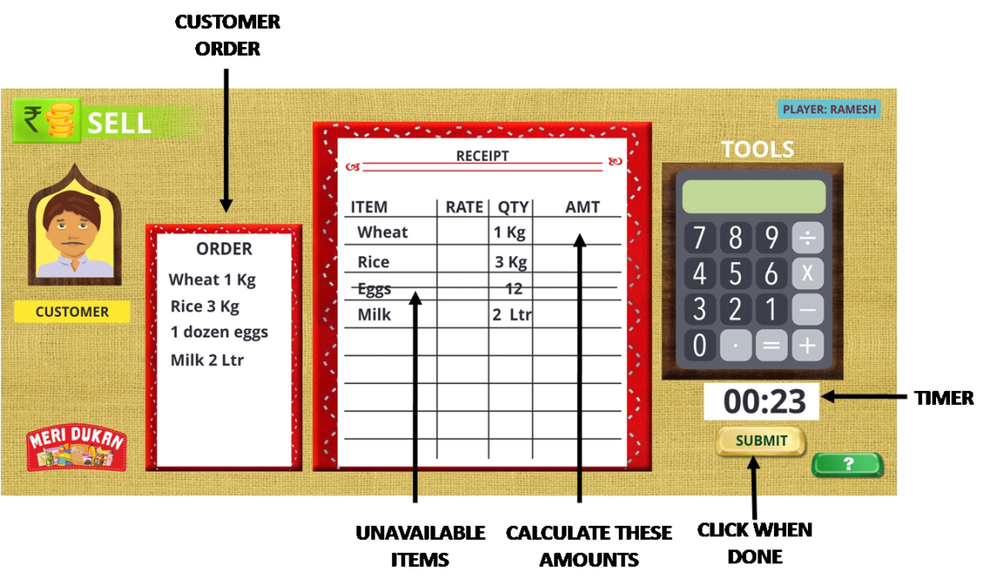

**订单**：这是客户需要的商品清单。

**收据**：此列表包含杂货店中客户所能购买的具体商品项目。 不可用的项目将被删除。 ***库存水平越低，可用的商品数量就越少***。所需的速率和数量在列中指出。 您需要计算每个项目需要收取的金额。 您可以使用计算器获取帮助。 每个销售区域都有一个时间限制。 如果您在该时限内解决问题，您将获得声誉点。 解决问题的速度越快，获得的声誉点数就越多。

完成后单击“提交”。

**问题类型和难度**

**1）非常容易**

这些只是简单的计算问题。例如：在下面的收据中，给出了每kg和L的价格，请您计算出相应的金额

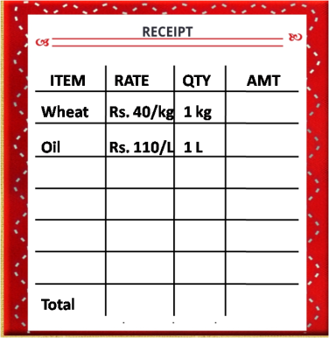

由于客户：

订购了1公斤小麦，每公斤的价格为 40卢比；那么，总金额是40卢比。

订购了1升油，每升油的价格为110卢比；那么，总金额是110卢比。

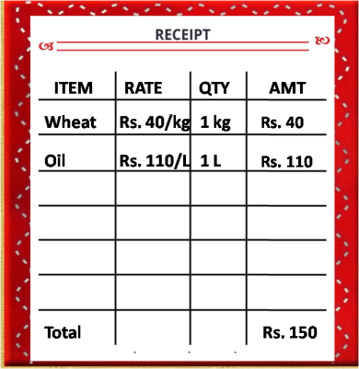

**2）比较容易**

这些是需要简单乘法的简单问题。例如：在下面的收据中，给出了每kg和L的价格，并且必须计算金额。

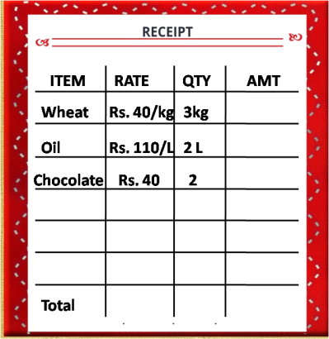

小麦的价格是40卢比每公斤，总共采购数为3公斤。 因此小麦的成本是：

40卢比x 3公斤 =120卢比

食用油的价格是110卢比每升和总数2升。 因此，食用油的成本是：

110 卢比x 2升=220卢比

巧克力的价格是40卢比每块，总共采购2块巧克力。 因此巧克力的成本是：

40卢比x 2块=80卢比

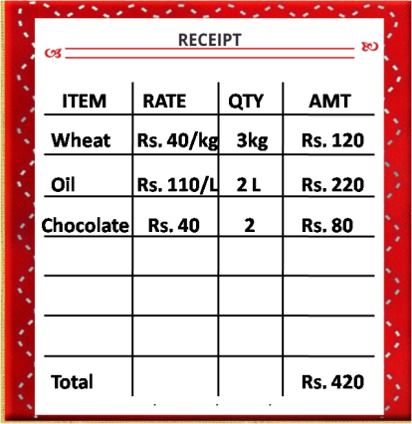

**3）中等难度**

 这些是需要简单乘法的问题。例如：在下面的收据中，给出了每kg和L的价格，计算总金额。

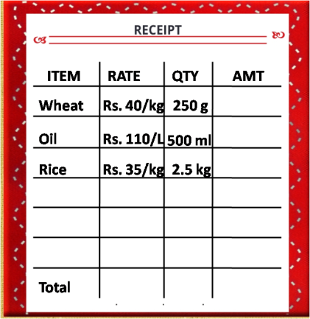

小麦的价格是每公斤40卢比。 订购了250克。以下是演算方式：

由于1000gm = 1Kg，250gm = 1 / 4kg

由于250gm = 1 / 4kg，250gm的成本= 1/4 X 40 卢比=10卢比

食用油的价格是110卢比每升。已经订购500毫升。以下是演算方式：

由于1000毫升= 1升，500毫升= 1 / 2L

由于500毫升=1/2L，500毫升的成本= 110的1/2=55卢比

2.5千克大米= 2千克+0.5千克大米。以下是演算方式：

大米的价格是 每公斤35卢比。

因此，2公斤大米将花费 35卢比x 2 = 70卢比

0.5公斤大米将需要35卢比/2=17.5卢比

因此，2½公斤的大米将花费 70卢比+ 17.5卢比=87.5卢比

